Ferieårsafslutning i ProMark 2021

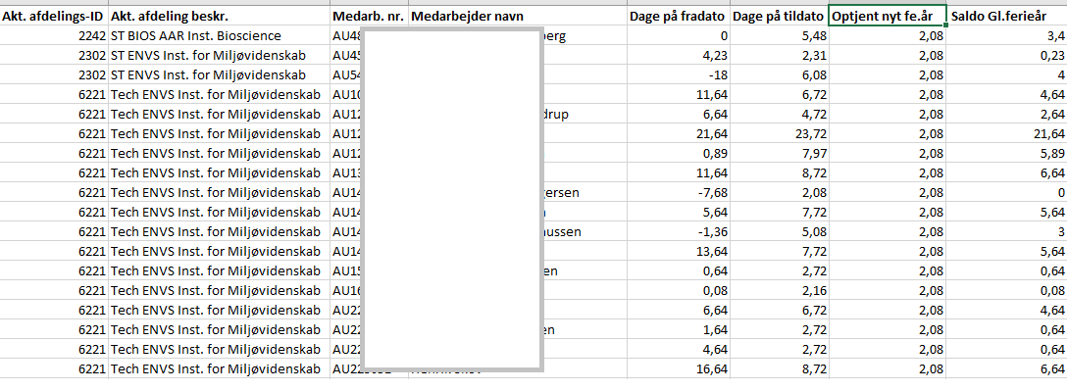
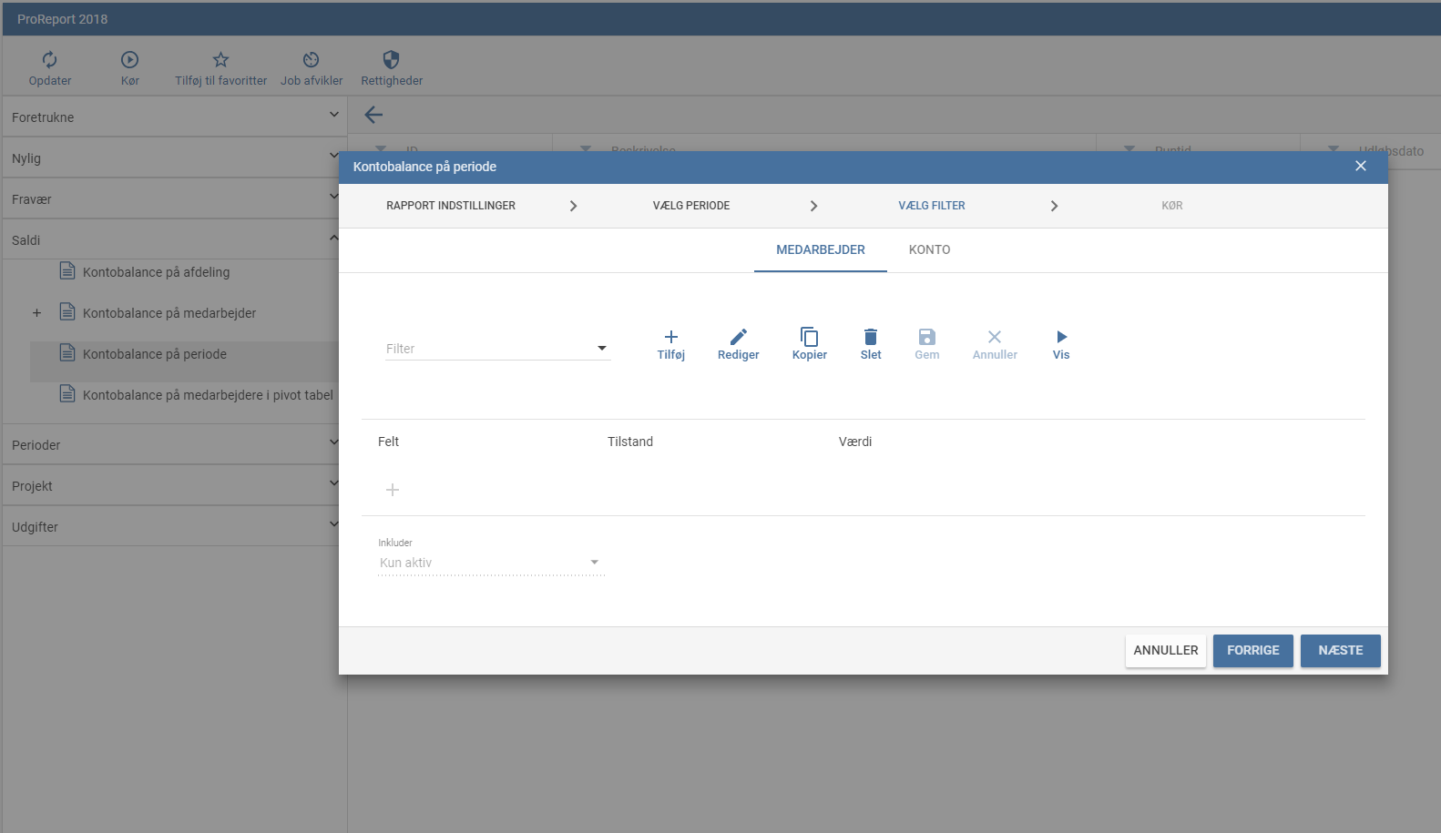

Version 1
12.10.2021

Baggrund

Det nuværende ProMark-system er uhensigtsmæssigt hvad angår arbejdsprocesserne i forbindelse med ferieårsafslutning. Problemstillingen er primært at det ikke i løbet af året er muligt umiddelbart at se saldoen pr. 1.1.2022. Dette gælder for såvel medarbejder som sekretær. Det kan derfor være svært at planlægge ferieafholdelse, og varsling heraf, på en sådan måde at man ”rammer” en ønsket saldo pr. ultimo året. Denne vejledning viser hvorledes dette kan gøres.

Procedure

Følg følgende procedure for at få en oversigt over medarbejderes feriesaldo pr. 31.12.2020 på baggrund af den aktuelt registrerede fremtidige ferie.

- Kør rapporten Promark rapporten ”Kontobalance på periode” for perioden 1.9.2020 kl 00:00 – 31.12.2021 kl 23:59 . Se vejledning på AU.DK/PROMARK:

https://medarbejdere.au.dk/fileadmin/www.medarbejdere.au.dk/oekonomi_bygninger/OEkonomisystemer/ProMark_tidshaandtering/Vejledning_til_Proreport_2018_-_14.2.pdf

- Download rapporten til Excel i CSV-format.

- Tilpas regnearket ved at slette de tomme kolonner. (J, K, L, N, P, Q, R, S).

- Dan 2 nye kolonner (se nedenfor)
Optjent nyt år: 2,08 frem til periodelukning oktober (dvs ca 8.11.2021) ^{*)}
4,16 frem til periodelukning november (dvs ca 8.12.2021) ^{**)}
6,24 frem til periodelukning december (dvs ca 8.1.2022) ^{***)}

Saldo gl.år pr. 31.12.2021 Dage på tildato – Optjent nyt år (H2 – I2)

- Kolonnen Saldo gammel år viser nu saldo per 31.12.2021 incl. registreret ferie frem til og med 31.12.2021
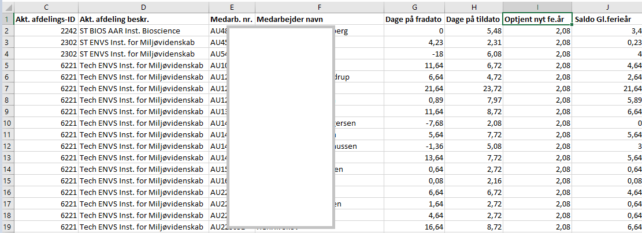

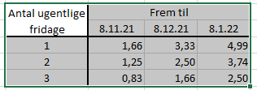
^{*)} For deltidsansatte med ugentlige fridage

Kolonnen Optjent nyt år erstattes med disse tal hvis medarbejderen har faste ugentlige fridage og dette er meddelt Data og Dgitalisering, hvorved medarbejderen ikke skal registrere ferie på de ugentlige fridage.

